**UFAM – UNIVERSIDADE FEDERAL DO AMAZONAS**

**FT-02 – ENGENHARIA ELÉTRICA**

**FTE 030 - LABORATÓRIO DE SISTEMA DE CONTROLE**

**4º EXPERIMENTO – MODELO POR ESPAÇO DE ESTADOS**

**SISTEMA NÃO LINEAR**

**PROFº.: VALDIR SAMPAIO DA SILVA**

ALEXANDRE KENNEDY PINTO SOUZA

ILTON RIBEIRO

RAPHAEL RODRIGUES COSTA

VICTOR JEFFREY

24 de setembro de 2011

**MANAUS – AM**

**MODELO POR ESPAÇO DE ESTADOS**

**SISTEMA NÃO LINEAR**

OBJETIVO: Modelar e simular um sistema hidráulico.

1. Considerando a figura a seguir, e modelando por espaço de estados um sistema não linear, iremos simular no simulink o seguinte sistema hidráulico.

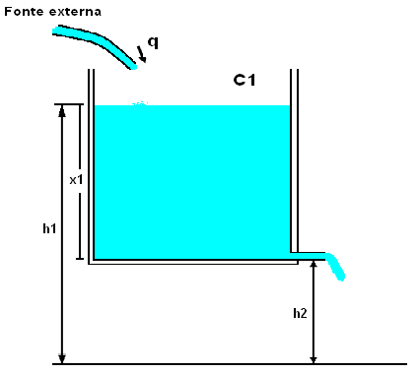

Figura 1

**Comportamento físico de um fluido num reservatório**

*Equação de Bernoulli*

$P_{1}=P_{0}$ e $P_{2}=P_{0}$

$$P_{1}+\frac{1}{2}ρ_{1}{v_{1}}^{2}+ρ_{1}gh_{1}=P_{2}+\frac{1}{2}ρ_{2}{v_{2}}^{2}+ρ_{2}gh_{2}$$

Fluido incompressível 🡪

Se $a_{1}≪A_{1} → v_{2}=\sqrt{2gx}$

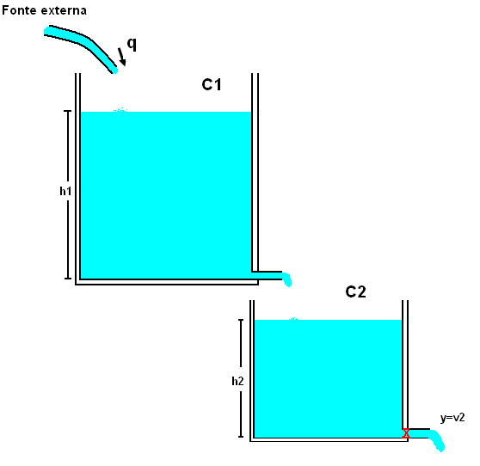

Figura 2

$$\left\{\begin{matrix}C_{1}\dot{x_{1}}+a_{1}v_{1}=q →Tanque 1 \\ C_{2}\dot{x_{2}}+a_{2}v_{2}=a_{1}v_{1}-q_{2} →Tanque 2 \\ y=v_{2} \end{matrix}\right.$$

$$v_{1}=\sqrt{\frac{2g}{1-{\left(\frac{a_{1}}{A_{1}}\right)}^{2}} }\sqrt{x_{1}}$$

$$v_{2}=\sqrt{\frac{2g}{1-{\left(\frac{a_{1}}{A_{1}}\right)}^{2}} }\sqrt{x_{2}}$$

$$\boxed{u=q}$$

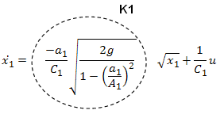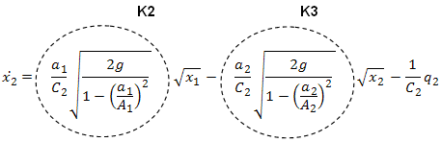

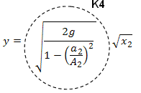

$$\dot{x_{1}}=K_{1}\sqrt{x_{1}}+\frac{1}{C_{1}}u$$

$$\dot{x_{2}}=K_{2}\sqrt{x_{1}}-K_{3}\sqrt{x_{2}} -\frac{1}{C_{2}}q_{2}$$

$$y=K_{4}\sqrt{x_{2}}$$

**Diagrama de bloco do modelo não-linear**

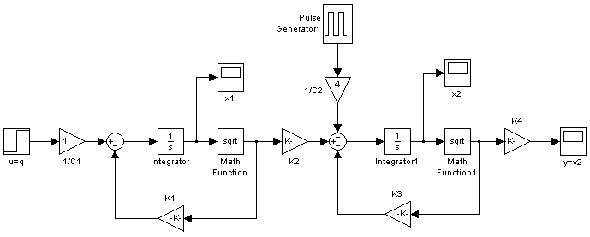

Figura 3

Os seguintes valores que foram usados no sistema:

$$K_{1}=0.0018$$

$$K_{1}=0.0071$$

$$K_{1}=0.0071$$

$$K_{1}=4,4294$$

$$C_{1}=A_{1}=1m²$$

$$C_{2}=A_{2}=0,25m²$$

$$a_{1}=a_{2}=4cm²$$

$$g=10m/s²$$

$$u=q=0,025m³/s$$

Com os seguintes valores acima foram obtidos os Gráficos do Diagrama de Blocos da Figura 3 para a x1, x2 e v2.

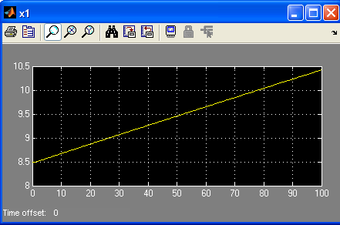

Figura 4 - Nível do Liquido do Primeiro Reservatório

Observando o gráfico acima da figura 4, pode-se afirmar que o nível do primeiro reservatório aumenta devido a vazão de entrada que permanece constante.

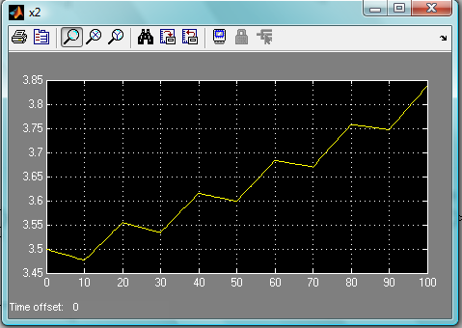

Figura 5 - Nível do Liquido do Segundo Reservatório

No gráfico acima que representa o nível do segundo reservatório observamos que há um amento no nível até certo ponto antes da abertura da válvula que controla a vazão q2 do reservatório, quando abre-se a válvula observa-se no gráfico que o nível decresce no por um certo instante.

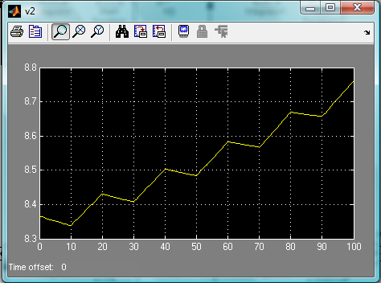

Figura 6 – Velocidade na Saída do Segundo Reservatório

O gráfico da velocidade é semelhante ao do nível do reservatório 2, porque a velocidade neste reservatório varia com a mesma proporção da alturapois no mesmo instante que há aumento ou queda de nível teremos correspondentemente um aumento ou queda de velocidade na saída do reservatório.

Os seguintes dados foram usados para fazer a analise dos gráficos para x1, x2 e v2.

$$C_{1}=A_{1}=1 m^{2} ; C_{2}= A_{2}=0,25 m^{2}; a_{1}=0,2 m^{2} a_{2}=0,02 m^{2}$$

$$K_{1}=0,91287; K_{2}=3,65148; K_{3}=0,35892; K_{4}=4,48651;$$

Com os seguintes dados obtivemos os seguintes gráficos para x1, x2 e v2.

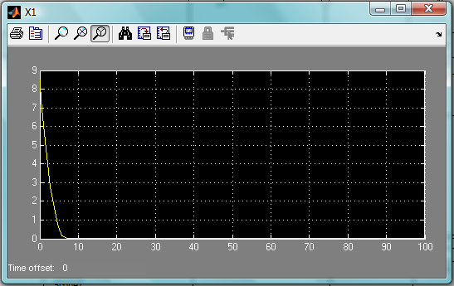

Figura 7 – Nível do Líquido do Primeiro Reservatório

No gráfico acima percebe-se que o nível do tanque começa em 8,5 m antes da abertura da válvula de saída, após abertura o nível cai exponencialmente e praticamente toda água que entra neste reservatório passa direto para o segundo reservatório, pois o nível do reservatório não apresenta mais aumento.

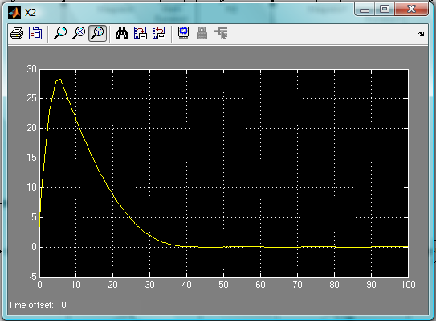

Figura 8 - Nível do Liquido do Segundo Reservatório

O nivel do segundo reservatorio mostrado na figura acima, apresenta uma condicao inicial de 3,5 m antes a abertura da valvula, após abertura percebe-se um amento, isto devido a vazao do primeiro reservatorio, mas no mesmo instante acontece a vazão do segundo reservatorio por isso acontece o decrescimo de nivel no reservatorio.

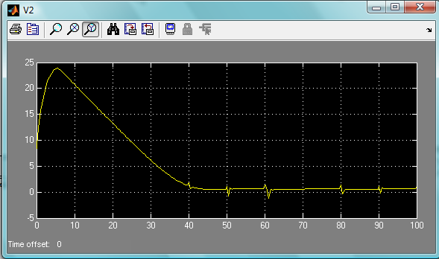

Figura 9 – Velocidade na Saída do Segundo Reservatório

O gráfico da velocidade do segundo reservatório acompanha o nível do mesmo.

**Linearização do Modelo Descrito**

$$f\left(x\right)=\sqrt{x}$$

Série de Taylor

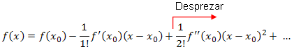

$$f^{'}\left(x\right)=\frac{1}{2}x^{\frac{1}{2}}=\frac{1}{2\sqrt{x}}$$

**Equações do Sistema Não-Linearizadas**

$$\dot{x_{1}}=-K_{1}\sqrt{x}+\frac{1}{C_{1}}u$$

$$\dot{x_{2}}=-K_{2}\sqrt{x_{1}}-K_{3}\sqrt{x_{2}}+\frac{1}{C_{2}}q_{2}$$

**Linearizando o Sistema no ponto de operação para $x_{1}=9 x_{2}=4.$**

$$\dot{x_{1}}=-K_{1}\left[\sqrt{9}+\frac{1}{2\sqrt{9}}(x_{1}-9)\right]+\frac{1}{C_{1}}u$$

$$\dot{x_{2}}=-K_{2}\left[3+\frac{1}{6}(x_{1}-9)\right]-K_{3}\left[\sqrt{4}+\frac{1}{2\sqrt{4}}(x_{2}-4)\right]+\frac{1}{C_{2}}q_{2}$$

$$y=K_{4}\left[2+\frac{1}{4}(x_{1}-4)\right]$$

**Translação do sistema para transformação das equações**

$$\begin{matrix}\overline{x_{1}}=x_{1}-9 ⇒ \dot{\overline{x_{1}}}=\dot{x_{1}} \\ \overline{x_{2}}=x_{2}-4 ⇒ \dot{\overline{x_{2}}}=\dot{x_{2}}\end{matrix}$$

**Substituição nas equações acima no sistema**

$$\dot{\overline{x_{1}}}=-K_{1}\left[3+\frac{1}{6}\overline{x_{1}}\right]+\frac{1}{C_{1}}u$$

$$\dot{\overline{x_{2}}}=-K_{2}\left[3+\frac{1}{6}\overline{x_{1}}\right]-K_{3}\left[2+\frac{1}{4}\overline{x_{2}}\right]-\frac{1}{C_{2}}u_{2}$$

$$y=K_{4}\left[2+\frac{1}{4}\overline{x_{1}}\right]$$

$$\left\{\begin{matrix}\dot{\overline{x_{1}}}=\frac{-K_{1}}{6}\overline{x_{1}}+\frac{1}{6}u_{1}-3K_{2} \\ \dot{\overline{x_{2}}}=\frac{K_{2}}{6}\overline{x_{1}}-\frac{K_{3}}{4}\overline{x_{2}}-\frac{1}{C_{2}}u_{2}+3K_{2}-2K_{3} \\ y=\frac{K_{4}}{4}\overline{x_{2}}+2K_{4} \end{matrix}\right.$$

$$\left\{\begin{matrix}\overline{u_{1}}=u_{1}-3K_{1}C_{1} \\ \overline{u_{2}}=u_{2}-3K_{2}C_{2}-2K_{3}C_{2} \\ \overline{y}=y-2K_{4} \end{matrix}\right.$$

**Modelo Linear**

$$\left\{\begin{matrix}\overline{x_{1}}=\frac{-K_{1}}{6}\overline{x_{1}}+\frac{1}{C_{1}}\overline{u_{1}} \\ \overline{x_{2}}=\frac{K_{2}}{6}\overline{x_{1}}-\frac{K_{3}}{4}\overline{x_{2}}-\frac{1}{C_{2}}\overline{u_{2}} \\ \overline{y}=\frac{K_{4}}{4}\overline{x_{2}} \end{matrix}\right.$$

**Matrizes do Sistema Linear descrito acima:**

$$C=\left[\begin{matrix}0 & \frac{K_{4}}{4}\end{matrix}\right]$$

$$B=\left[\begin{matrix}\frac{1}{C_{1}} & 0 \\ 0 & \frac{1}{C_{2}}\end{matrix}\right]$$

$$A=\left[\begin{matrix}-\frac{K_{1}}{6} & 0 \\ \frac{K_{2}}{4} & \frac{{-K}_{3}}{4}\end{matrix}\right]$$

**Diagrama de Blocos do Modelo Linear Descrito Acima**

